附件：1．《广东省自然资源厅转发自然资源部关于沈海国家高
速公路阳江至茂名段改扩建工程（阳江段）建设用地
批复的函》（粤自然资（建）函〔2020〕20号）
2．沈海国家高速公路阳江至茂名段改扩建工程（阳西
段）建设项目用地范围红线图

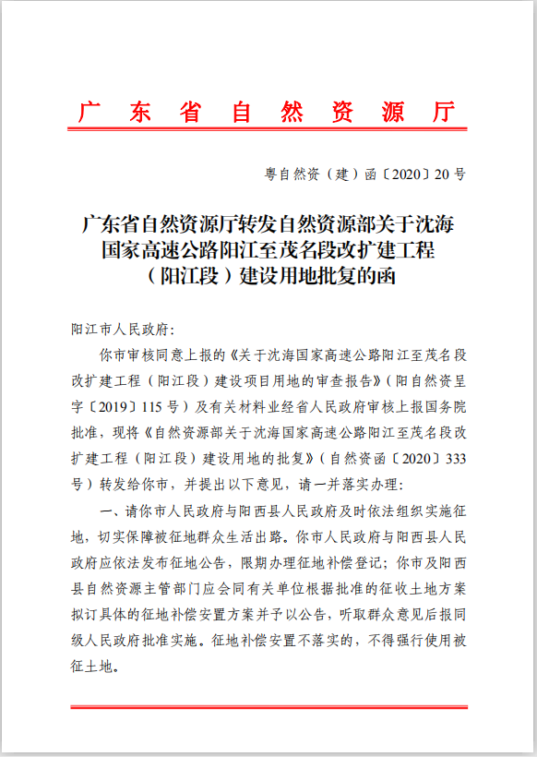

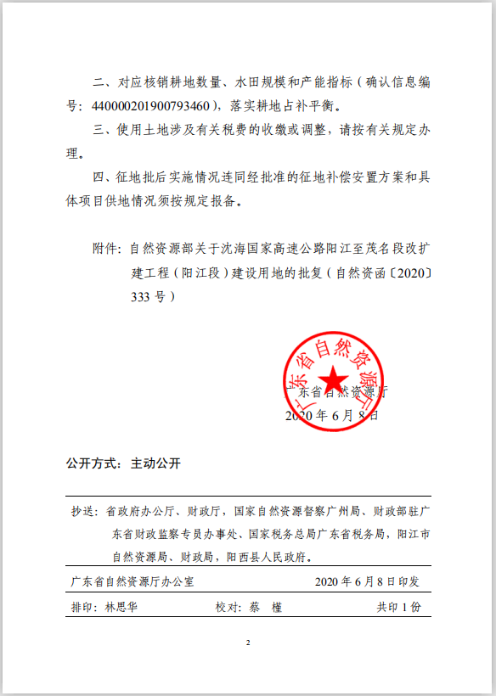

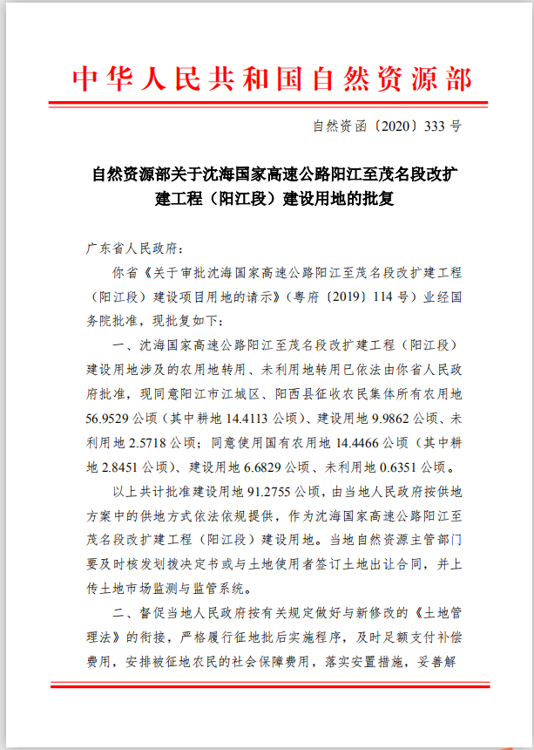

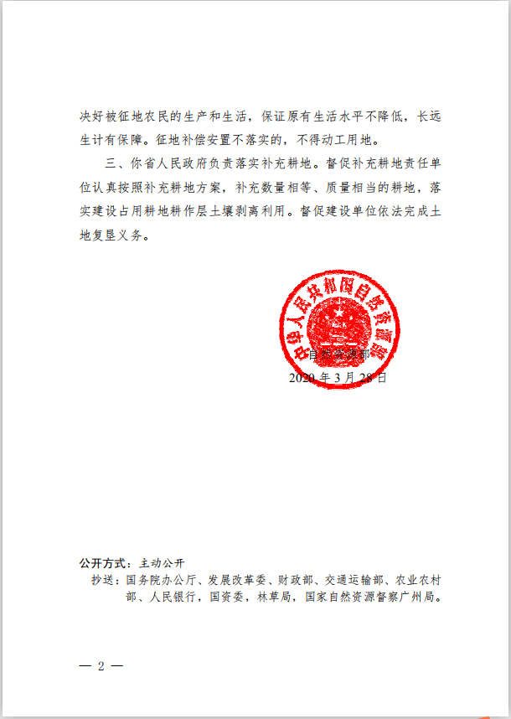

附件2

